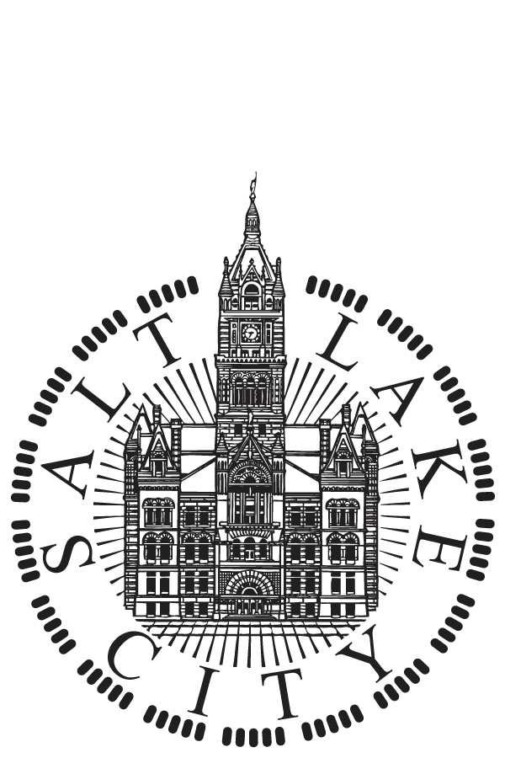 | SALT LAKE CITY  AVISO DE  AUDIENCIA PUBLICA  21 de marzo de 2023, a las 7:00 p.m.

SE NOTIFICA que el martes 21 de marzo de 2023 a las 7:00 p.m. se llevara a cabo una audiencia pública ante el Concejo de la Ciudad de Salt Lake para aceptar comentarios del público sobre los proyectos y actividades propuestos que se llevaran a cabo con los fondos federales del periodo 2023-2024 bajo los siguientes programas del Departamento de Vivienda y Desarrollo Urbano de los Estados Unidos (HUD):

- Subsidio para el Bloque de Desarrollo de la Comunidad (CDBG)
Los fondos del CDBG pueden utilizarse para el desarrollo de comunidades urbanas viables mediante la provisión de viviendas decentes y entornos de vida adecuados para personas de bajos y moderados ingresos.
- Subsidios para Situaciones de Emergencia (ESG)
Los fondos de ESG pueden utilizarse para ayudar a personas y familias a recuperar la estabilidad de sus hogares después de experimentar una crisis inmobiliaria o por la carencia de viviendas
- Programa Asociación para la Inversión de Vivienda (HOME)
Los fondos de HOME pueden utilizarse para crear oportunidades de viviendas asequibles para hogares de bajos ingresos.
- Oportunidades de Vivienda para Personas con SIDA (HOPWA)
Los fondos de la HOPWA pueden utilizarse para proporcionar asistencia en materia de vivienda y servicios de apoyo relacionados con las personas que viven con el VIH/SIDA y sus familias.

Esta audiencia pública utilizará un formato de reunión híbrido. Las reuniones híbridas permiten que las personas se unan en línea a través de Webex o en persona en el edificio de la Ciudad y el Condado, ubicado en 451 South State Street, Sala 326, Salt Lake City, Utah 84111.

Antes de tomar decisiones de financiamiento para el año 2023-2024, el Consejo de Salt Lake City considerara y revisara todos los comentarios públicos, así como las recomendaciones de financiamiento proporcionadas por la alcaldesa Erin Mendenhall y las juntas asesoras de los residentes. La información sobre las recomendaciones de financiamiento se puede encontrar en el sitio web de Estabilidad de la Vivienda de Salt Lake City en https://www.slc.gov/housingstability/

Para enviar comentarios directamente al Consejo, envié un correo electrónico a council.comments@slcgov.com, deje un mensaje en la línea de comentarios de 24 horas 801-535-7654, envié sus comentarios por correo a la oficina del Consejo de Salt Lake City en 451 South State Street, Room 304, PO Box 145476, Salt Lake City, Utah 84111, puede visitar https://www.slc.gov/council/contact-us/o consulte las instrucciones de Webex para saber como participar en directo, https://www.slc.gov/council/virtual-meetings/. También pueden enviarse comentarios por escrito a la Division de Estabilidad de la Vivienda de Salt Lake City, dillon.hase@slcgov.com, 801-535-6402 que se facilitaran al Consejo. Todos los comentarios recibidos a través de cualquier fuente, se comparten con el Consejo y se añaden al registro público.
El período de comentarios públicos para esta reunión comienza el 21 de marzo de 2023 y finaliza el 18 de abril de 2023 a las 5:00 p.m. Los comentarios públicos recibidos después de esa fecha aún se compartirán con el Consejo.

El edificio de la Ciudad y el Condado es una instalación accesible. Las personas con discapacidades pueden solicitar adaptaciones razonables, que pueden incluir formatos alternativos, intérpretes y otras ayudas y servicios auxiliares. Realice las solicitudes a la Oficina del Ayuntamiento con al menos dos días hábiles de anticipación.

Formal Meeting @2 pm
https://tinyurl.com/FormalMeeting0321
Event Number: 2491 919 2831
Event Password: 0321

PROGRAMA DE IGUALDAD DE OPORTUNIDADES
La corporación de Salt Lake City se compromete a garantizar que seamos accesibles a todos los miembros del público para revisar y proporcionar comentarios a la información notificada públicamente. Esto incluye, pero no se limita a, personas con discapacidades, todas las poblaciones raciales y étnicas y personas que no hablan inglés. Para solicitar adaptaciones de la ADA, comuníquese con Ashley Lichtle por correo electrónico a ashley.lichtle@slcgov.com, o por teléfono al 801.535.7697. Los servicios de retransmisión de TTY por teléfono están disponibles marcando 7-1-1. Para las personas que no hablan inglés, comuníquese con Roxana Orellana por correo electrónico a roxana.orellana@slcgov.com,, o por teléfono al 801.535.6006.

